

TÀI LIỆU HƯỚNG DẪN SỬ DỤNG
PHẦN MỀM
QUẢN LÝ THÔNG TIN
DỰ ÁN ĐẦU TƯ NGOÀI NGÂN SÁCH

Version 1.0
DÀNH CHO CÁC NHÀ ĐẦU TƯ

Tháng 06/2019

MỤC LỤC

I. TỔNG QUAN 3
1. Giới thiệu 3
2. Phạm vi 3
II. HƯỚNG DẪN SỬ DỤNG: 3
1. Hướng dẫn đăng nhập 3
2. Đổi mật khẩu 4
3. Quản lý thông tin dự án đầu tư 4
3.1. Xem chi tiết thông tin dự án 5
3.2. Xem chi tiết thông tin nhà đầu tư 6
3.3. Xem lịch sử điều chỉnh thông tin dự án 7
3.4. Xem báo cáo tiến độ công việc dự án 8
4. Báo cáo tiến độ công việc 9
4.1. Thực hiện báo cáo tiến độ công việc 10
5. Báo cáo thực hiện dự án 11
5.1. Xem nội dung báo cáo 12
5.2. Thêm mới báo cáo 13

TỔNG QUAN

Giới thiệu
- Tài liệu này được xây dựng phục vụ cho công việc hướng dẫn sử dụng chi tiết cách sử dụng và khai thác hệ thống phần mềm quản lý thông tin dự án đầu tư ngoài ngân sách.
- Nội dung trình bày trong tài liệu ngắn gọn, theo trình tự các chức năng và hướng dẫn thực hiện từng bước một. Vì vậy, người dùng có thể dễ dàng sử dụng chương trình thông qua tài liệu này.

Phạm vi
- Đối tượng sử dụng Tài liệu này là các nhà đầu tư có dự án đầu tư trên địa bàn tỉnh Long An.

HƯỚNG DẪN SỬ DỤNG:

Hướng dẫn đăng nhập
- Người dùng đăng nhập và sử dụng Phần mềm quản lý thông tin dự án đầu tư ngoài ngân sách tại địa chỉ: http://qldadt.ictlongan.vn/
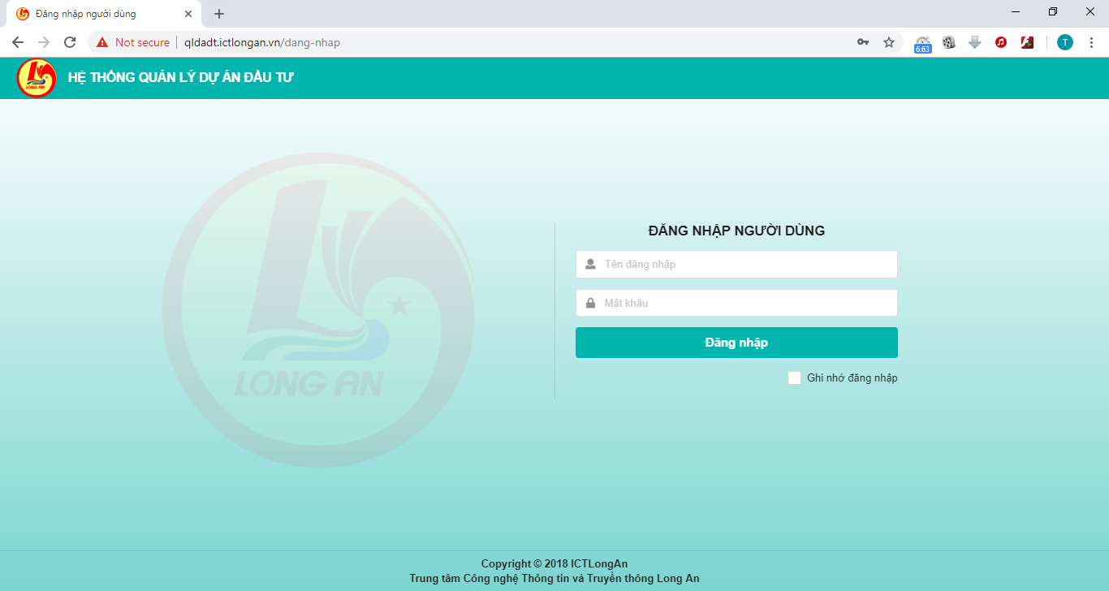
Hình. Phần mềm quản lý thông tin dự án đầu tư ngoài ngân sách
- Người dùng đăng nhập bằng tên tài khoản và mật khẩu được Sở Kế hoạch và Đầu tư cấp khi dự án đầu tư được phê duyệt.
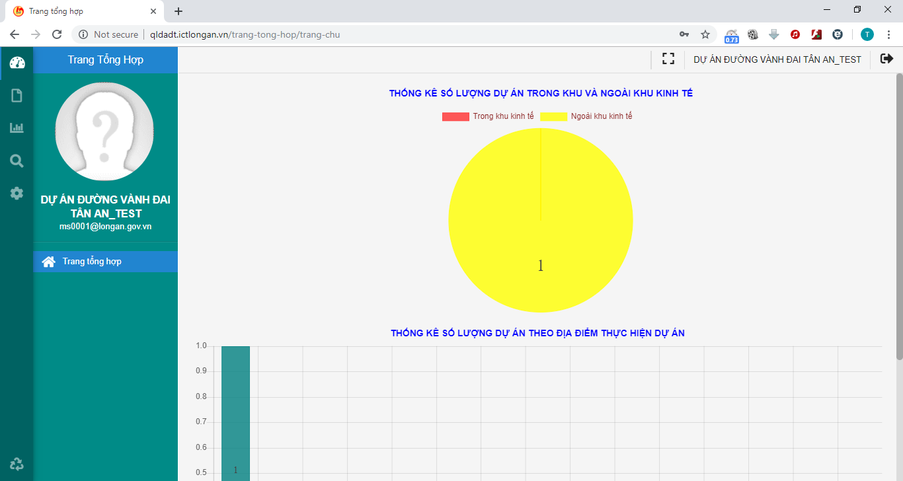
Hình: Giao diện đăng nhập thành công

Đổi mật khẩu
- Sau khi đăng nhập phần mềm, người dùng có thể chọn Đổi mật khẩu để thay đổi mật khẩu đã được cấp theo các thao tác
- Click Tên đăng nhập ở góc trên bên phải bàn hình

- Nhập mật khẩu hiện tại, mật khẩu mới, lặp lại mật khẩu mới, click Lưu
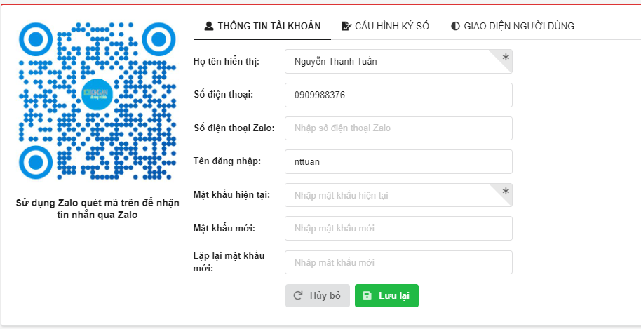
Hình: Giao diện đổi mật khẩu

Quản lý thông tin dự án đầu tư
- Sau khi đăng nhập thành công phần mềm, người dùng có thể xem thông tin dự án đầu tư ở Menu Quản lý dự án đầu tư > Thông tin dự án
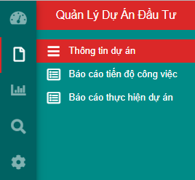
Hình: Menu Thông tin dự án
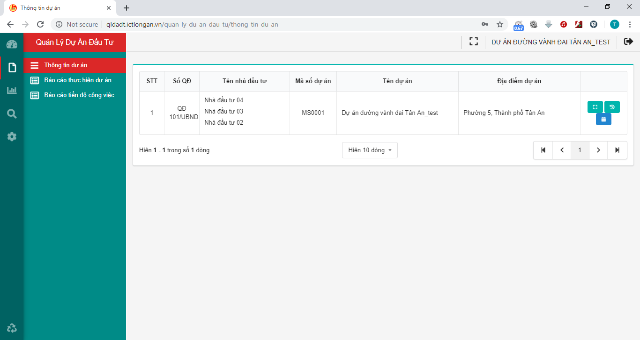
Hình: Giao diện danh sách thông tin dự án đầu tư

Xem chi tiết thông tin dự án
- Mục đích: Xem chi tiết thông tin dự án đã được cấp phép
- Thao tác: Trên danh sách thông tin dự án click icon 
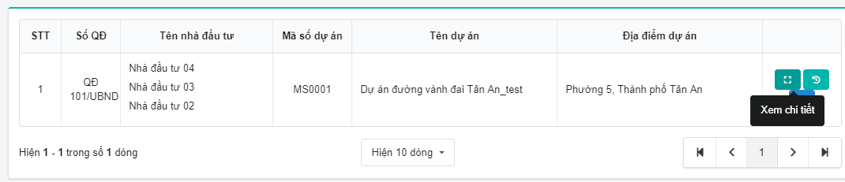
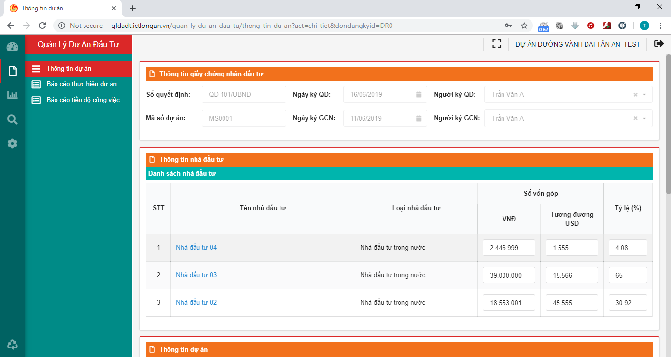
Hình: Màn hình xem thông tin dự án đầu tư

Xem chi tiết thông tin nhà đầu tư
- Mục đích: Xem chi tiết thông tin nhà đầu tư tham gia vào dự án
- Thao tác: Trên danh sách nhà đầu tư của dự án Người dùng click lên Tên nhà đầu tư để xem thông tin nhà đầu tư
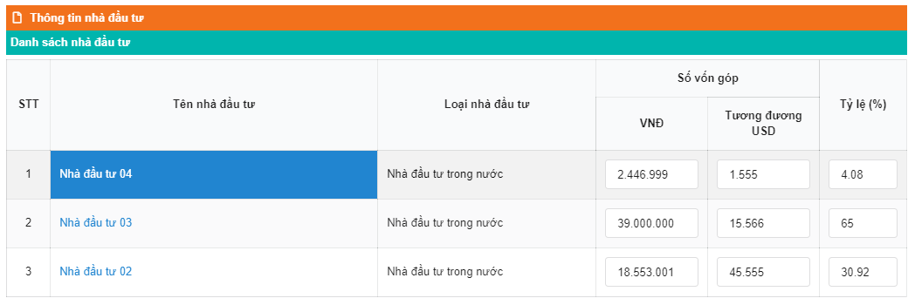
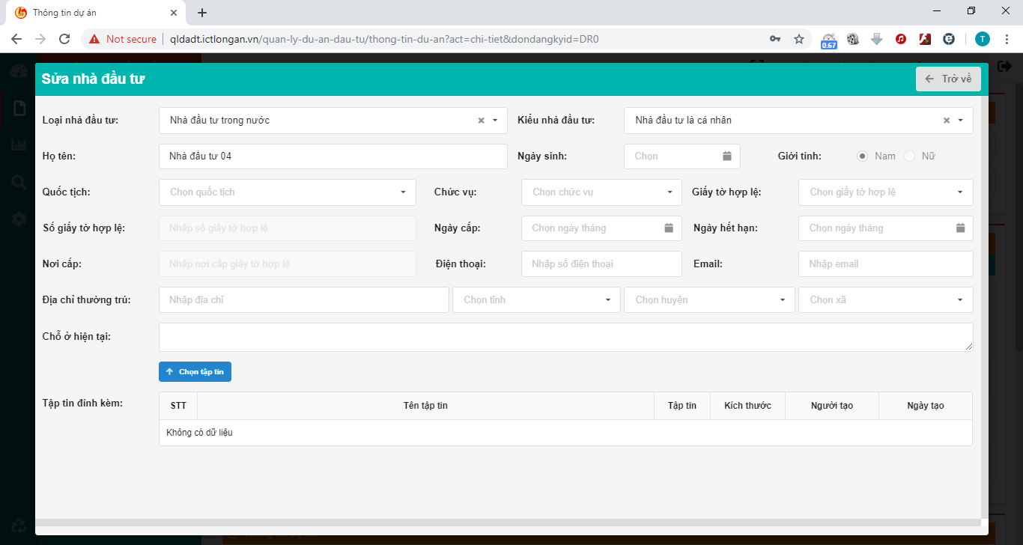
Hình: Màn hình xem thông tin chủ đầu tư

Xem lịch sử điều chỉnh thông tin dự án
- Mục đích: Xem lịch sử điều chỉnh thông tin dự án
- Thao tác: Trên danh sách thông tin dự án click icon
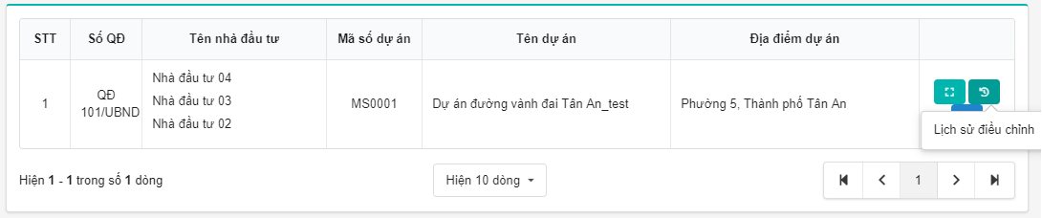
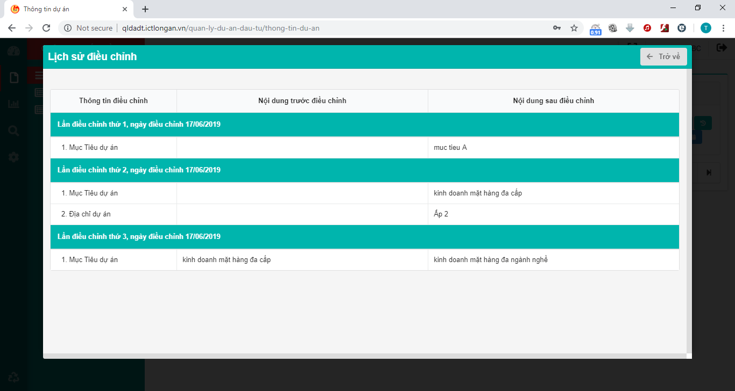
Hình: Màn hình xem lịch sử điều chỉnh dự án

Xem báo cáo tiến độ công việc dự án
- Mục đích: Xem báo cáo tiến độ công việc dự án
- Thao tác: Trên danh sách thông tin dự án click icon
- Lưu ý: màu xanh là thời gian còn lại của nội dung công việc, màu đỏ là công việc có tiến độ đã quá hạn
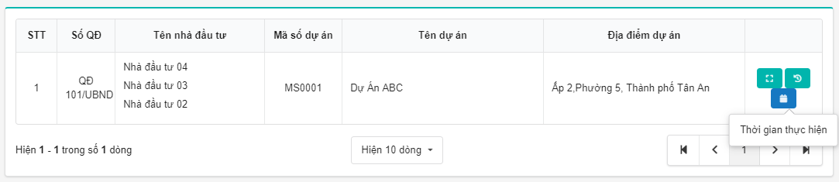
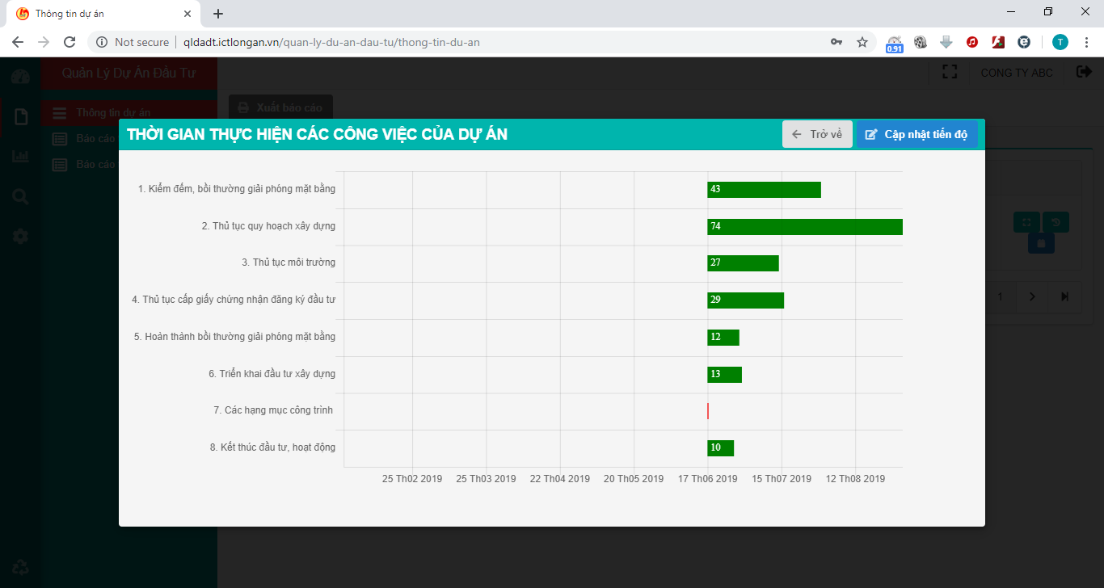
Hình: Màn hình xem thời gian thực hiện các công việc của dự án

Báo cáo tiến độ công việc
- Sau khi đăng nhập thành công phần mềm, người dùng thực hiện Báo cáo tiến độ công việc ở Menu Quản lý dự án đầu tư > Báo cáo tiến độ công việc
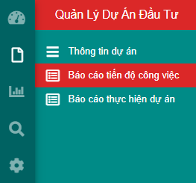
Hình: Menu Báo cáo tiến độ công việc
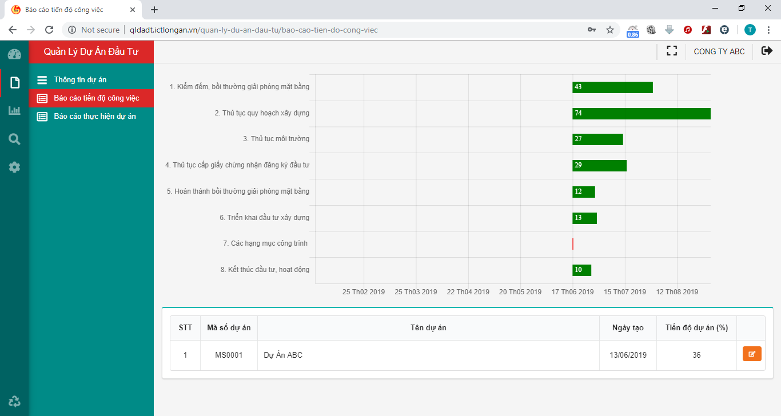
Hình: Giao diện danh sách các dự án điều chỉnh

Thực hiện báo cáo tiến độ công việc
- Mục đích: giúp nhà đầu tư thực hiện báo cáo tiến độ công việc dự án.
- Thao tác: Trên giao diện danh sách các dự án, người dùng click  để thực hiện báo cáo.
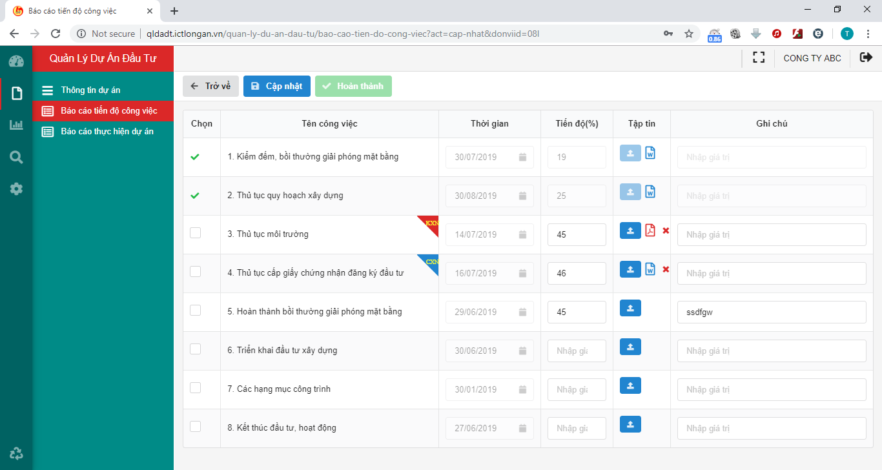
Hình: Giao diện báo cáo tiến độ công việc
Đối với mỗi tiêu chí báo cáo tiến độ, người dùng thực hiện báo cáo như sau:
Nếu tiêu chí chưa hoàn thành
- Nhập thông tin tiến độ, ghi chú (nếu có) và đính kèm tập tin chứng minh (nếu có), sau đó click nút 
- Lần tiếp theo, người dùng sẽ tiếp tục cập nhật thông tin tiến độ thực hiện cho tiêu chí, rồi cập nhật tiếp.
Nếu tiêu chí đã hoàn thành
- Nhập thông tin tiến độ, ghi chú (nếu có) và đính kèm tập tin chứng minh (nếu có), sau đó check chọn tiêu chí, click nút 
- Sau khi tiêu chí đã xác nhận Hoàn thành, phần mềm sẽ tự động ghi chú tiêu chí đang chờ cấp có thẩm quyền xác nhận hoàn thành hay chưa
- Nếu cấp có thẩm quyền xác nhận tiêu chí đã Hoàn thành, phần mềm sẽ thể hiện
- Nếu cấp có thẩm quyền không xác nhận tiêu chí Hoàn thành, phần mềm sẽ thể hiện

Báo cáo thực hiện dự án
- Sau khi đăng nhập thành công phần mềm, người dùng thực hiện báo cáo tình hình thực hiện dự án ở Menu Quản lý dự án đầu tư > Báo cáo thực hiện dự án
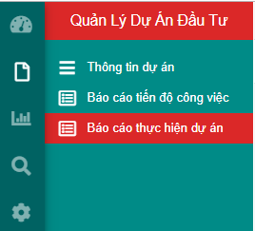
Hình: Menu Báo cáo thực hiện dự án
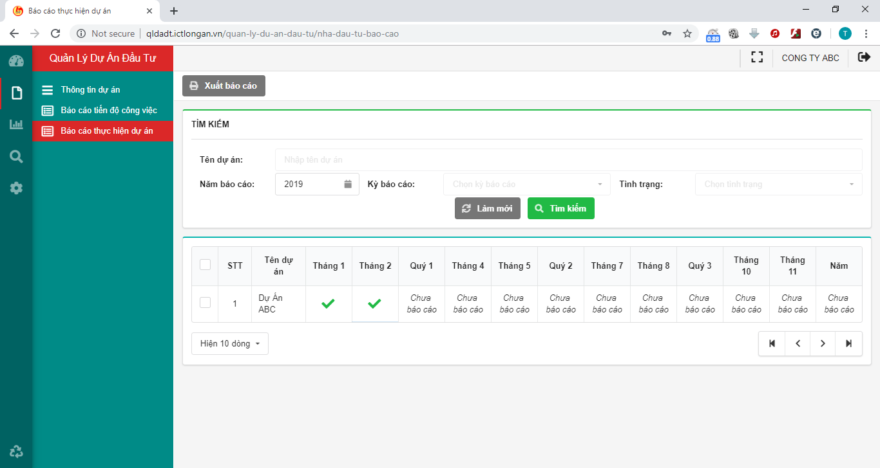
Hình: Giao diện danh sách các báo cáo

Xem nội dung báo cáo
- Mục đích: xem chi tiết nội dung báo cáo tình hình thực hiện dự án của nhà đầu tư.
- Thao tác: Trên giao diện danh sách các báo cáo dự án, các thời điểm có thực hiện báo cáo sẽ có biểu tượng . Người dùng muốn xem chi tiết thì click lên icon .
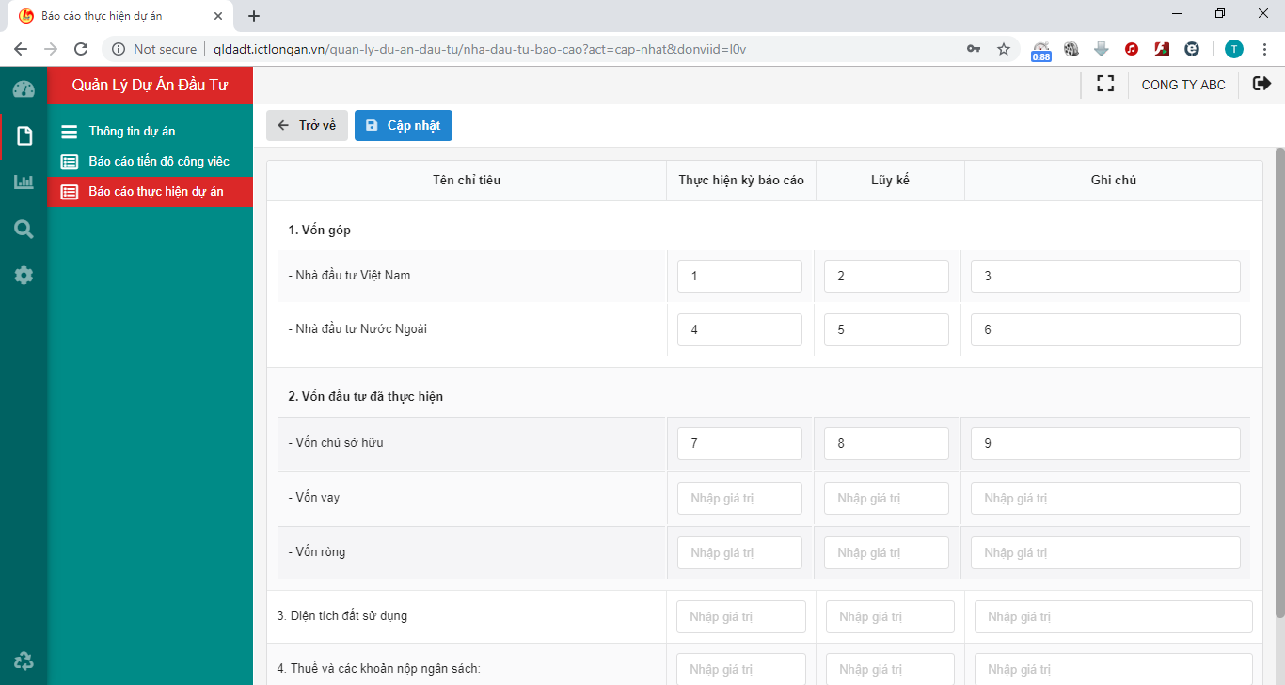
Hình: Giao diện chi tiết nội dung báo cáo
- Người dùng có thể chỉnh sửa nội dung báo cáo, sau đó click  để lưu báo cáo.

Thêm mới báo cáo
- Mục đích: thêm mới báo cáo tình hình thực hiện dự án của nhà đầu tư.
- Thao tác: Trên giao diện danh sách các báo cáo dự án, các thời điểm chưa thực hiện báo cáo sẽ có biểu tượng 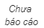. Người dùng muốn thêm mới báo cáo thì click lên icon .
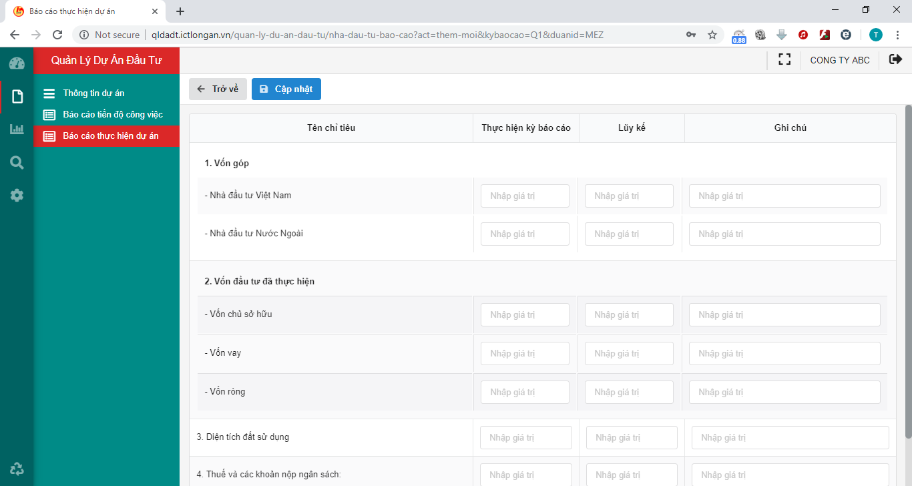
Hình: Giao diện chi tiết nội dung báo cáo
- Người dùng bổ sung các nội dung báo cáo, sau đó click để lưu báo cáo.

